Jueves
08
de Octubre

Segundo de Primaria
Matemáticas

¡Todas nos dan lo mismo!

Aprendizaje esperado: Resuelve problemas de suma y resta con números naturales hasta 1 000.

Énfasis: Descomponer una cantidad en sumas o restas.

¿Qué vamos a aprender?

Aprenderás jugando con los números, descomponiendo cantidades en sumas y restas.

Leerás, escribirás y ordenarás números naturales hasta el 1000.

Utilizarás regularidades para localizar números en el tablero de 100.

¿Qué hacemos?

A continuación, se tienes varias opciones de operaciones y se tendrás que escoger solo aquellas que te den el resultado solicitado.

Identifica las respuestas correctas, pide a tu mamá, papá o algún adulto que te acompañe que te ayude para corroborar que sea la respuesta correcta o por si tienes alguna duda.

Por ejemplo: Tienes el número 25 y tres opciones:

a
- 20 + 5
- 10 + 25
- 35 + 4

La respuesta correcta es:

- Tienes el numero 48

- 30 + 22
- 50 + 42
c) 32 + 16

Respuesta correcta: ___________

- 58

- 33 + 16
- 35 + 23
- 14 + 14

- Que operación es la correcta para el número 32

- 12 + 20
- 42 - 10
- 50 + 20

Respuesta correcta: ________

En este caso es correcto tener dos respuestas correctas ya que dan como resultado la cantidad que se te indica.

Representa la cantidad mencionada con las fichas una operación que dé como resultado esa cantidad, puedes dibujar las operaciones en tu cuaderno o en una hoja.

Por ejemplo, representa el número 18.

- Puedes tomar 10 fichas y agregar 8 fichas más.

- O bien puedes tomar 2 docenas y quitar 2 fichas.

Representa la operación con los números:

- 37
- 55
- 62
- 40

Ahora realiza diferentes operaciones para encontrar el numero solicitado, por ejemplo: debes encontrar las operaciones que den como resultado el número 77.

- 80 - 3
- 44 + 33
- 70 + 7
- 50 + 27

Escribe las operaciones que te den como resultado los números 18, 46 y 50.

El Reto de Hoy:

Si te es posible visita la siguiente liga donde encontrarás un pequeño reto para reforzar el tema visto en la clase de hoy:

https://es.khanacademy.org/math/eb-2-primaria-nme/x1bcf56ff90c92267:adicion-sustraccion-y-comparacion-de-numeros-de-dos-cifras/x1bcf56ff90c92267:sumar-numeros-de-dos-cifras-sin-canje/e/regroup-two-digit-plus-one-digit?modal=1

Si tienes tu libro de texto de Matemáticas, segundo grado, consulta los ejercicios en la página 30 y encuentra las operaciones que te den como resultado el número 16.
https://libros.conaliteg.gob.mx/20/P2MAA.htm?#page/30

Si te es posible consulta otros libros y comenta el tema de hoy con tu familia.

¡Buen trabajo!

Gracias por tu esfuerzo.

Para saber más:
Lecturas

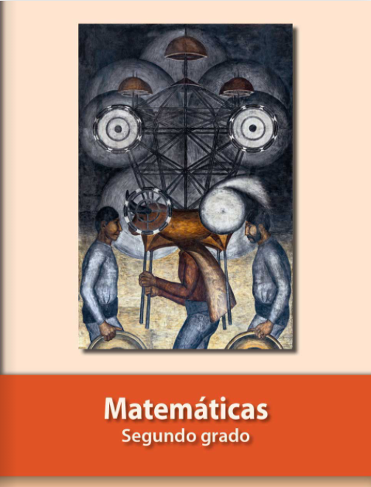
https://libros.conaliteg.gob.mx/P2MAA.htm

